https://agenturasport.cz/wp-content/uploads/2020/10/Vector-Smart-Object-copy-6.png

HODNOCENÍ

**Zlínský open neslyšících v badmintonu 2024**

Dne 9. listopadu 2024 se v prostorách haly Sportcentrum Maty, kde jsme měli k dispozici 4 kvalitní badmintonové kurty, konal Zlínský open neslyšících v badmintonu. Přihlásilo se celkem 15 hráčů, z toho 7 žen a 7 mužů.

Hrálo se ve všech badmintonových disciplínách: dvouhra žen a mužů, čtyřhra ženy a muži, a také smíšená čtyřhra. Hrálo se stylem každý s každým.

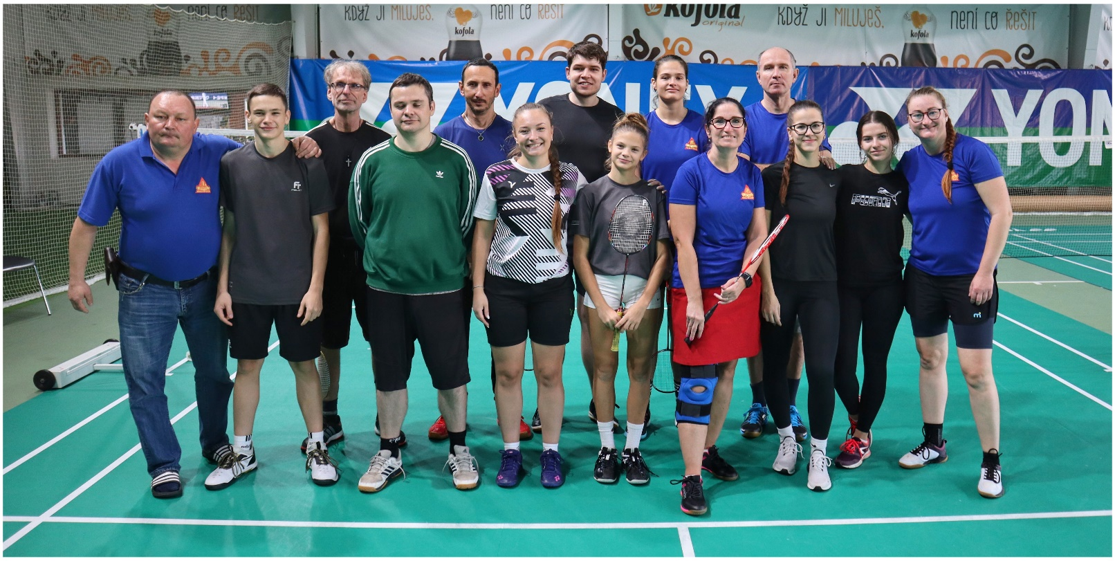

**Výsledek a Tabulky:**

|  |  |  |  |  |  |  |  |  |  |
| --- | --- | --- | --- | --- | --- | --- | --- | --- | --- |
| **Ženy dvouhra:** | 1.  I.M. | 2.  V.P. | 3.  E.CH. | 4.  S.Z. | 5.  S.I. | 6.  N.Š. | 7.  J.H. | CELKEM | Pořadí  místo: |
| 1.Ivana  Martinů | x | 3:21  3:21  (0-2) | 21:1  21:5  (2-0) | 21:9  21:6  (2-0) | 17:21  21:17  22:20  (2-1) | 17:21  21:18  21:18  (2-1) | 11:21  5:21  (0-2) | 8-6 8  4.výher | **3.** |
| 2.Vanessa  Pražáková | 21:3  21:3  (2-0) | 2 | 21:0  21:1  (2-0) | 21:1  21:2  (2-0) | 21:6  21:2  (2-0) | 21:1  21:5  (2-0) | 21:6  21:2  (2-0) | 12-0 12  6.výher | **1.** |
| 3.Erika  Chybová | 1:21  5:21  (0-2) | 0:21  1:21  (0-2) | 0 | 8:21  3:21  (0-2) | 6:21  0:21  (0-2) | 4:21  3“21  (0-2) | 5:21  3:21  (0-2) | 0-12 0  0 | **7.** |
| 4.Sona  Zmajkovičova | 9:21  6:21  (0-2) | 2:21  1:21  (0-2) | 21:8  21:3  (2-0) | 2 | 6:21  9:21  (0-2) | 8:21  7:21  (0-2) | 4:21  10:21  (0-2) | 2-10 2  1.výher | **6.** |
| 5.Sona  Iškovská | 21:17  17:21  20:22  (1-2) | 6:21  2:21  (0-2) | 21:6  21:0  (2-0) | 21:6  21:9  (2-0) | 4 | 15:21  19:21  (0-2) | 1:21  11:21  (0-2) | 5-8 4  2.výher | **5.** |
| 6.Nela  Šudřichová | 21:17  18:21  15:21  (1-2) | 1:21  5:21  (0-2) | 21:4  21:3  (2-0) | 21:8  21:7  (2-0) | 21:15  21:19  (2-0) | x | 7:21  11:21  (0-2) | 7-6 6  3.výher | **4.** |
| 7.Julie  Hejnová | 21:11  21:5  (2-0) | 6:21  2:21  (0-2) | 21:5  21:3  (2-0) | 21:4  21:6  (2-0) | 21:1  21:10  (2-0) | 21:7  21:11  (2-0) | x | 10-2 10  5.výher | **2.** |

|  |  |  |  |  |  |  |  |  |  |
| --- | --- | --- | --- | --- | --- | --- | --- | --- | --- |
| **Mužská dvouhra:** | 1.  R.S. | 2.  L.H. | 3.  D. P. | 4.  P.B. | 5.  R. Í. | 6.  J.J. | 7.  J.P. | body | Pořadí  místo: |
| 1.Radek Stoszek | x | 21:10 21:8 | 11:21 10:21 | 21:9 21:15 | 3:21  3:21 | 21:9 21:9 | 21:7 21:7 | **8:4**  **4.v** | **2.** |
| 2.Libor Hortenhuber | 10:21 8:21 | x | 2:21 3:21 | 5:21 8:21 | 21:9 21:14 | 21:15 21:9 | 4:21 6:21 | **4:8**  **2.v** | **5.** |
| 3.Dennis  Pražák | 21:11 21:10 | 21:2 21:3 | x | 21:4 21:9 | 21:1  21:2 | 21:3 21:2 | 21:10 21:11 | **12:0**  **6.v** | **1.** |
| 4.Petr Brodský | 9:21 15:21 | 21:5 21:8 | 4:21 9:21 | x | 21:3  21:7 | 21:2 21:4 | 10:21 14:21 | **6:6**  **3.v** | **4.** |
| 5.Radek Íškovský | 21:3 21:3 | 9:21 14:21 | 1:21 2:21 | 3:21 7:21 | x | 21:12 21:13 | 4:21 6:21 | **4:8**  **2.v** | **6.** |
| 6.Jiří  Jahoda | 9:21 9:21 | 15:21 9:21 | 3:21 2:21 | 2:21 4:21 | 12:21 13:21 | x | 10:21 5:21 | **0:12**  **0.v** | **7.** |
| 7.Josef Pražák | 7:21 7:21 | 21:4 21:6 | 10:21 11:21 | 21:10 21:14 | 21:4  21:5 | 21:10 21:5 | x | **8:4**  **4.v** | **3.** |

|  |  |  |  |  |
| --- | --- | --- | --- | --- |
| **Ženská čtyřhra** | Iškovská+Martinů | Pražáková+Hejnová | Chybová+Zmajkovičová | Pořadí místo: |
| Iškovská+Martinů | **x** | 6:21 ; 4:21 | 21:3 ; 21:7 | **2.** |
| Pražáková+Hejnová | 21:6 ; 21:4 | **x** | 21:5 ; 21:3 | **1.** |
| Chybová+Zmajkovičová | 3:21 ; 7:21 | 5:21 ; 3:21 | **x** | **3.** |

|  |  |  |  |  |  |
| --- | --- | --- | --- | --- | --- |
| **Mužská čtyřhra** | Iškovský+Stoszek | Hortenhuber+  Šenkyřík | Pražák D.+Pražák | Jahoda+Brodský | Pořadí místo: |
| Iškovský+Stoszek | **x** | 21:21 ; 21:14 | 15:21 ; 11:21 | 21:13 ; 21:16 | **2.** |
| Hortenhuber+Šenkyřík | 21:23 ; 14:21 | **x** | 13:21 ; 0:21 | 21:13 ; 21:13 | **3.** |
| Pražák+Pražák | 21:15 ; 21:11 | 21:13 ; 21:0 | **x** | 21:13 ; 21:14 | **1.** |
| Jahoda+Brodský | 13:21 ; 16:21 | 13:21 ; 13:21 | 13:21 ; 14:21 | **x** | **4.** |

|  |  |  |  |  |  |  |
| --- | --- | --- | --- | --- | --- | --- |
| **Smíšená čtyřhra** | Stoszek+ Martinů | Iškovský+ Iškovská | Pražák D.+Pražáková | Pražák J.+ Hejnová | Šenkyřík+ Chybová | Pořadí místo: |
| Stoszek+ Martinů | **x** | 21:0 ; 21:0 | 10:21 ; 16:21 | 11:21 ; 11:21 | 21:10 ; 21:10 | **3.** |
| Iškovský + Iškovská | 0:21 ; 0:21 | **x** | 2:21 ; 1:21 | 11:21 ; 10:21 | 21:19 ; 12:21 ; 19:21 | **5.** |
| Pražák D.+Pražáková | 21:10 ; 21:16 | 21:2 ; 21:1 | **x** | 21:4 ; 21:11 | 21:2 ; 21:8 | **1.** |
| Pražák J.+ Hejnová | 21:11 ; 21:11 | 21:11 ; 21:10 | 4:21 ; 11:21 | **x** | 21:6 ; 21:11 | **2.** |
| Šenkyřík + Chybová | 10:21 ; 10:21 | 19:21 ; 21:12 ; 21:19 | 2:21 ; 8:21 | 6:21 ; 11:21 | **x** | **4.** |

BSKN: Dennis Pražák, Josef Pražák, Vanessa Pražáková, Julia Hejnová